浦东慈善基金会
慈善网络平台
技术方案

2014年12月

目录
1. 项目概况 6
1.1. 项目背景 6
2. 系统建设目标和原则 7
2.1. 系统建设目标 7
2.2. 系统设计原则 7
3. 整体方案设计 9
3.1. 体系架构 9
3.2. 流程引擎 10
3.3. 技术线路 11
3.3.1. 技术框架 11
3.3.2. 三层结构系统设计 11
3.3.3. AJAX技术 12
3.3.4. Web Service技术 14
3.4. 总体技术实现 17
3.5. 系统特点 19
3.5.1. 高度整合的解决方案 19
3.5.2. 人性化的操作模式 19
3.5.3. 统一的系统基础架构和良好的二次开发能力 19
3.5.4. 高度的系统安全性 19
3.6. 平台选型 20
4. 慈善网络平台 21
4.1. 系统框架 21
4.2. 项目管理 22
4.2.1. 流程定义 22
4.2.2. 项目发布 22
4.2.3. 项目审核 22
4.2.4. 项目状态报告 23
4.2.5. 用户评价 23
4.2.6. 资金使用 23
4.3. 用户管理 23
4.3.1. 注册用户管理 23
4.3.2. 管理员用户管理 24
4.4. 捐款管理 24
4.4.1. 定向捐款 24
4.4.2. 非定向捐款 24
4.4.3. 定期捐款（月捐） 24
4.4.4. 一次性捐款 25
4.4.5. 线下捐款 25
4.4.6. 捐款证明 26
4.5. 合作伙伴管理 26
4.6. 账户管理 26
4.6.1. 子账户管理 27
4.6.2. 捐款信息 27
4.6.3. 资金使用信息 27
4.7. 支付管理 28
4.7.1. 微信支付 28
4.7.2. 银联支付 28
4.8. 系统管理 28
4.8.1. 流程配置 28
4.8.2. 角色管理 28
4.8.3. 权限管理 28
4.8.4. 日志管理 29
4.9. 微信公众号 29
5. 系统接口设计 29
5.1. 设计目标 29
5.2. 设计思路 29
5.2.1. 应用集成 29
5.2.2. 数据交换 29
5.3. 系统接口设计 30
5.3.1. 工作流接口 30
5.3.2. 插件接口 30
5.3.3. XML标准 30
6. 网络及服务器配置建议 30
6.1. 系统设计原则 30
6.2. 系统整体结构 33
6.3. 服务器环境 35
6.4. 建议软件配置 36
7. 项目实施方案 37
7.1. 项目实施目标 37
7.2. 项目实施里程碑 37
7.3. 项目实施策略 37
7.3.1. 运营服务支持 38
7.3.2. 分层实施策略 38
7.4. 项目实施工作内容 39
7.4.1. 项目需求分析 39
7.4.2. 项目技术开发 40
7.4.3. 项目的推广和应用培训 40
7.4.4. 项目维护和应用调整 40
7.4.5. 项目应用升级 41
7.5. 项目组织结构 41
7.5.1. 项目组织结构图 41
7.5.2. 项目主要组织管理活动 42
7.6. 项目进度计划 44
7.7. 项目组成员 44
7.8. 职责说明 45
8. 质量管理体系及风险管理方案 47
8.1. 项目阶段管理 47
8.1.1. 项目启动阶段 47
8.1.2. 项目启动阶段流程 48
8.1.3. 项目计划阶段 48
8.1.4. 项目计划阶段流程 49
8.2. 需求分析阶段 49
8.2.1. 需求分析阶段流程 50
8.2.2. 需求变更流程 50
8.3. 系统开发实施阶段 51
8.3.1. 设计流程 51
8.4. 编码阶段 52
8.4.1. 编码流程 52
8.5. 测试计划 52
8.5.1. 测试流程 53
8.6. 系统验收阶段 54
8.6.1. 部署 54
8.6.2. 系统部署流程 55
8.6.3. 试运行 55
8.6.4. 试运行流程 56
8.6.5. 正式上线和系统验收 56
8.6.6. 上线验收流程 57
9. 系统升级和售后服务保障（技术保障措施） 58
9.1. 服务体系概念 58
9.2. 服务宗旨 60
9.3. 服务方式介绍 60
9.3.1. 主动服务 61
9.3.2. 响应服务 63
9.3.3. 周期服务 64
9.4. 服务方式分类 66
9.4.1. 电话故障诊断 66
9.4.2. 现场故障排除 66
9.5. 软件系统服务期限 67
10. 项目验收方案 68
10.1. 对象、依据及前提条件 68
10.2. 项目验收内容 69
10.3. 项目验收时间 70
10.4. 项目验收范围 71
10.4.1. 组织范围 71
10.4.2. 技术实施范围 71
10.5. 项目验收里程碑（项目验收文件标准） 71
10.5.1. 里程碑1：项目小组成立 71
10.5.2. 里程碑2：产品上线 71
10.5.3. 里程碑3：项目实施 72
10.5.4. 系统应用软件测试（测试方案） 72
10.5.5. 里程碑4：项目验收 72
10.6. 项目验收方法及程序 72
10.6.1. 验收方法 72
10.6.2. 验收程序 73
11. 人员培训计划 76
11.1. 培训方案总体设计思路 76
11.2. 培训对象及目标 77
11.3. 培训组织与管理 78
11.4. 培训组织形式 79
11.4.1. 集中培训 79
11.4.2. 分散培训 80
11.4.3. 日常培训 80
11.4.4. 一对一培训 80
11.5. 培训规模 80
11.6. 培训实施 81

项目概况

项目背景
上海市慈善基金会浦东新区分会成立于1999年1月，是上海市慈善基金会的分支机构。自成立至今，浦东分会紧紧围绕“安老、扶幼、助学、济困”四个方面，通过组织一系列行之有效的慈善活动，汇聚了新区方方面面的善举，打造了众多惠及民生的慈善品牌项目。14年来，浦东分会通过各类慈善项目累计募集资金捐赠达8.81亿元，累计募集捐赠实物价值人民币4715.35万元。通过实施助困、助医、助学、助残、助老等慈善救助项目，累计救助支出近7.6亿元，累计受益人数达194万人次。
目前，慈善事业面临如社会公众参与度不足、慈善机构的社会认可较低、慈善资源分布不均匀等诸多困境。但慈善事业涉及的资金、机构、人员规模庞大，做出有效调整并非易事。所以必须选取事半功倍、循序渐进、容易接受、易于执行的办法，有效的推动慈善事业发展进步。
为了适应快速发展的慈善事业，慈善项目运营的透明化是大部分问题解决的前提和症结。这里所谓慈善项目运营的透明化，是指社会公众或第三方监管机构可以查询知悉慈善项目的善款来源和使用情况明细。亦即慈善机构在运营慈善项目前后需要详细披露全部善款的金额、来源，全部善款使用情况的明细，以及未投入使用的善款的处理明细。
慈善项目的透明化运营看起来似乎是“不可能完成的任务”。尤其对于部分组织结构复杂、项目类型多样的大型慈善组织而言，透明化的推进愈显困难。经过细致的研究和严密的论证，我们认为“不可能完成的任务”并非真的遥不可及；借力慈善网络平台，预期慈善项目运营的透明化可以达到循序渐进、事倍功半的效果。透明化的实现将全方位推进慈善事业的进步，为慈善机构创造不可估量的新价值。
慈善网络平台具有标准化运作的特性，无需慈善机构自行设计，即可实现慈善项目运营透明化的革新。浦东慈善基金会慈善网络平台，就是要通过互联网和移动互联融通各种慈善资源的平台。

系统建设目标和原则

系统建设目标
- 在平台中实现项目的发布和审核流程
- 在平台中实现捐款流程
- 在平台中实现项目状态报告流程
- 在平台中可以进行用户注册、账户查询
- 在平台中对合作伙伴进行管理
- 保障平台正常运行的系统管理，如权限、配置等

系统设计原则
浦东慈善基金会慈善网络平台项目建设的设计中遵循如下原则：
先进性和实用性
建议采用目前成熟、先进的技术和理念来规划技术支撑体系，充分考虑现有IT和网络技术的实际情况，符合慈善事业发展趋势，开发出一套满足浦东慈善基金会工作人员和广大用户的需要，操作简便、实用、易于维护的技术支撑体系。
易用性和可靠性
浦东慈善基金会慈善平台（以下简称慈善平台）是为了在慈善团体和广大爱心人士之间搭起桥梁，解决慈善信息的不对称性，让慈善信息能够被更多人了解，同时让更多的人参与到慈善事业中来。平台的操作的人性化，方便易用是平台建设的重要要求。
安全性和高效性
慈善平台是发布到互联网上的应用系统。使用慈善平台的用户各种各样。而慈善平台又是涉及用户捐款和浦东慈善基金会募集善款的重要工具。经济影响和社会影响都很大。这就要求慈善平台要有很高的安全性和高效性，防止信息泄漏，保障数据和平台绝对安全；能有效应对数据库崩溃、数据意外丢失等各种复杂情况，具有自我修复能力，确保系统稳定运行。
灵活性和可扩展性
慈善平台需要适应信息化的不断发展，应预留相应接口，能够提供更多的捐款渠道；能简便、灵活地扩展新的慈善方式。
开发接口和二次开放能力
软件提供应具有开放的接口，可以方便根据项目具体需求进行二次开发，满足个性化的需求，或实现应用集成和互操作。

整体方案设计

体系架构
根据需求和建设目标，我们设计了如下所示的框架图。
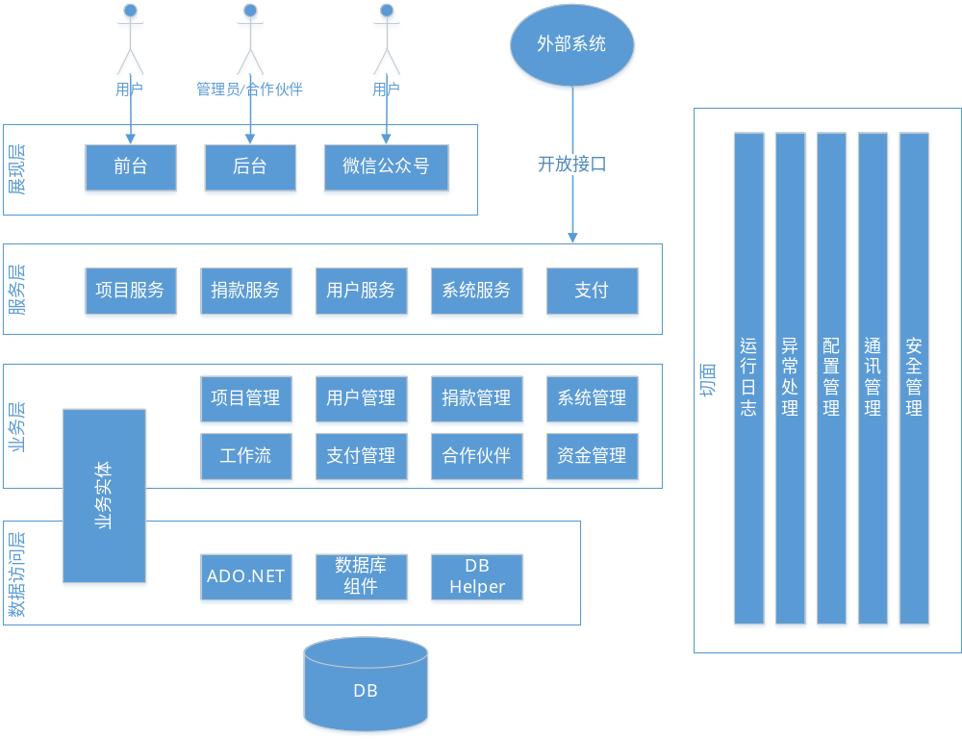

该系统采用四层架构模式，比通常的三层架构多一个服务层，其主要原因是为了将来与基金会现有系统进行集成扩展使用，同时平台的展现层也将基于服务层提供的接口进行实现，达到服务的复用。
切面模块是指在平台软件各个层面中都会处理的一些内容，包括运行日志、异常处理、配置管理、层间通讯管理、安全管理等内容，由于每一层都会用到，因此这部分无法单独抽象为一层，而是以切面的形式提供。

流程引擎
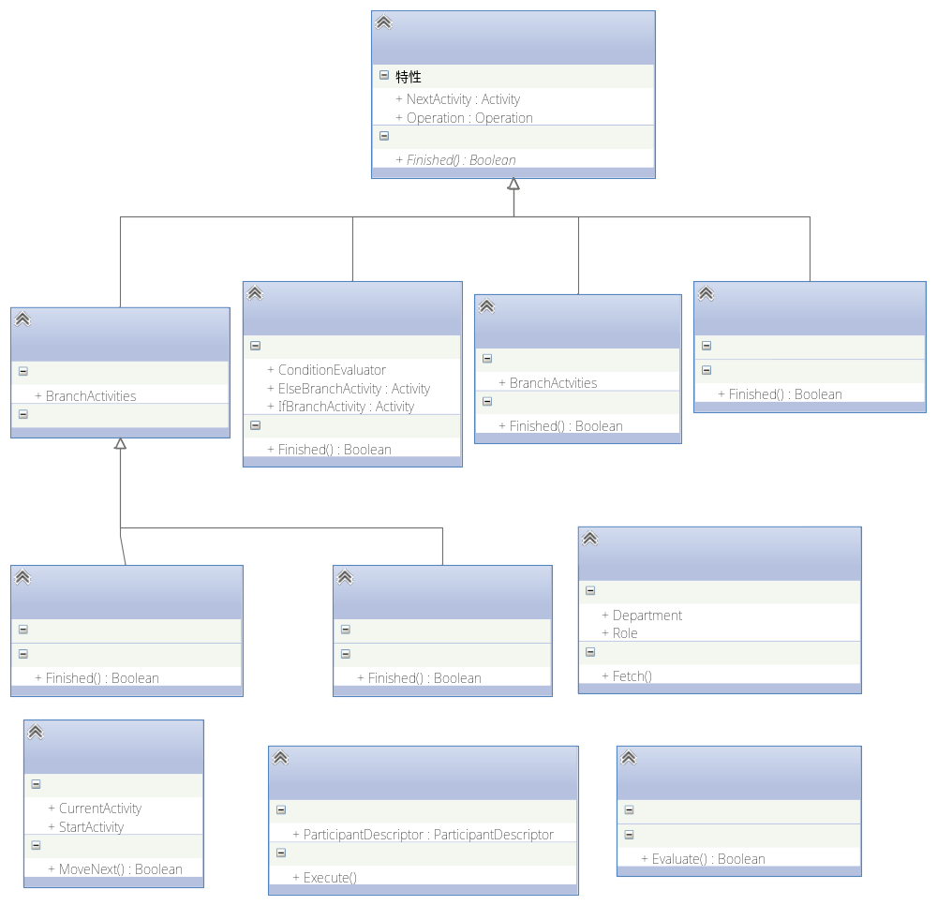
通过流程引擎，可以实现对平台各个流程的灵活配置，允许用户进行流程定义并实时反应到平台操作中。

技术线路

技术框架
在本项目中，我们采用了框架模式来作为软件的开发平台。框架是为了建造、开发和使用XML Web 服务和应用软件的程序设计模型，主要用来产生一个可以用来快速开发、部署网站服务及应用程序的开发平台。

三层结构系统设计
对服务器布局设计，我们采用三层的结构设计，该结构的逻辑如下图所示：
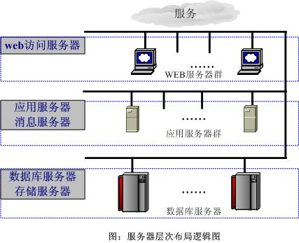
      - Web访问服务器层
在Web服务器层我们设置了多台服务器的群组结构来满足系统负载的需要。多台Web服务器同时工作，保证系统冗余和无单点故障；
Web服务器层只是承担用户访问请求的接入，因此采用PC服务器的形式，并且其提供应用代理的功能，将用户请求转入相应的应用服务器上，由于Web层与应用层分开，保证应用层稳定性；
同时在Web服务器层我们使用高性能的、自动容错的七层交换设备对Web服务器实现负载均衡，保证系统的稳定性。
      - 应用服务器/消息服务器层
在应用服务器层我们采用多台服务器的群组结构来实现信息应用的处理，对于来自Web层的不同请求，分布到不同的应用服务器上进行单独处理。
      - 数据库服务器层
在数据库服务器层，由于所有的数据认证和处理均集中在此处，所以我们采用了大型服务器双机热备份的工作方式来处理数据，并且采用集中式存储方式实现数据存储，来实现系统的高性能和可靠性。

AJAX技术
Ajax是由几种蓬勃发展的技术以新的强大方式组合而成，包括：
- 基于XHTML和CSS标准的表示；
- 使用Document Object Model进行动态显示和交互；
- 使用XMLHttpRequest与服务器进行异步通信；
- 使用JavaScript绑定一切。
Ajax的核心是JavaScript对象XmlHttpRequest。该对象在Internet Explorer 5中首次引入，它是一种支持异步请求的技术。简而言之，XmlHttpRequest使用户可以使用JavaScript向服务器提出请求并处理响应，而不阻塞用户。
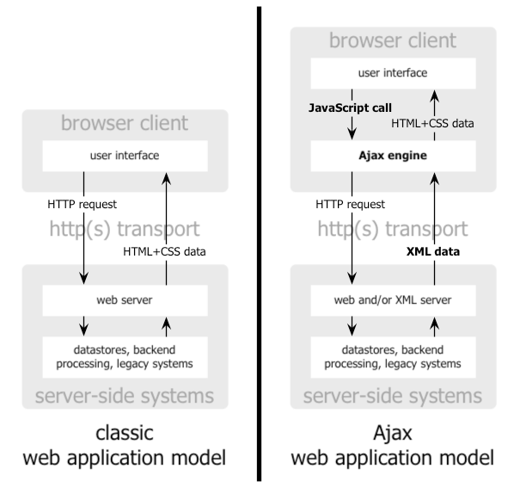
Ajax相当于在用户和服务器之间加了—个中间层,使用户操作与服务器响应异步化。并不是所有的用户请求都提交给服务器,像—些数据验证和数据处理等都交给Ajax引擎自己来做,只有确定需要从服务器读取新数据时再由Ajax引擎代为向服务器提交请求。
使用AJAX能够给用户和应用带来如下好处：
减轻服务器的负担
因为Ajax的根本理念是“按需取数据”，所以最大可能在减少了冗余请求和响影对服务器造成的负担。页面不读取无用的冗余数据，而是在用户操作过程中的某项交互需要某部分数据时才会向服务器发送请求。
减少用户实际和心理等待时间。
首先，“按需取数据”的模式减少了数据的实际读取量，打个很形象的比方，如果说重载的方式是从一个终点回到原点再到另一个终点的话，那么Ajax就是以一个终点为基点到达另一个终点；
其次，即使要读取比较大的数据，也不用像RELOAD一样出现白屏的情况，由于Ajax是用XMLHTTP发送请求得到服务端应答数据，在不重新载入整个页面的情况下用Javascript操作DOM最终更新页面的，所以在读取数据的过程中，用户所面对的也不是白屏，而是原来的页面状态（或者可以加一个 LOADING的提示框让用户了解数据读取的状态），只有当接收到全部数据后才更新相应部分的内容，而这种更新也是瞬间的，用户几乎感觉不到。

Web Service技术
- 技术优点
由于政府的各部门一般是分布在不同的地理位置，且所应用的工作流引擎系统的设计及应用技术也不一定完全一致。因此，在电子政务工作流引擎系统的设计实施中，如何在技术平台的设计方面能使政府各部门能协同工作，并且有较好地安全性，给我们提出了一个课题。
在以前，没有一个应用程序通信标准，是独立于平台、组建模型和编程语言的。而Web Service技术的产生正是为了解决这个问题，通过Web Service客户端和服务器才能够自由的用HTTP进行通信，不论两个程序的平台和编程语言是什么。Web Service技术可以让地理上分布在不同区域的计算机和设备一起工作，以便为用户提供各种各样的服务。用户可以控制要获取信息的内容、时间、方式，而不必像现在这样在无数个信息孤岛中浏览，去寻找自己所需要的信息。从发展趋势上看毫无疑问，Web Service将成为下一代Web的主流技术。利用Web Service，政府人员能够迅速且廉价地通过互联网向用户提供服务，建立广泛的联系。所以选择了Web Service 技术作为在一站式以知识为核心的工作流处理系统中的核心技术，其基于安全的XML技术为政府各部门协同办公应用提供有力的支持和扩展。选择Web Service 技术还基于如下的技术优点。
Web Service是创建可互操作的分布式应用程序的新平台。Web Service 的主要目标是跨平台的可互操作性。为了达到这一目标，Web Service 是完全基于XML、XSD等独立于平台、独立于软件供应商的标准的。
Web Service在应用程序跨平台和跨网络进行通信的时候是非常有用的。Web Service非常适用于应用程序集成、B2B和G2G集成、代码和数据重用，以及通过Web进行客户端和服务器的通信的场合。基于以上的优势，我们便不难看出Web Service技术对新一代因特网协议标准的支持是其他技术不能望其项背的，这也是Web Service技术倍受推崇，并取得成功的原因所在。
- 平台技术组成
Web Service平台有一套协议来实现分布式应用程序的创建。任何平台都有它的数据表示方法和类型系统。要实现互操作性，Web Service平台提供了一套标准的类型系统，用于沟通不同平台、编程语言和构件模型中的不同类型系统。在传统的分布式系统中，基于界面(interface)的平台提供了一些方法来描述界面、方法和参数（如COM和COBAR中的IDL语言）。同样的，Web Service平台也提供一种标准来描述Web Service，让客户可以得到足够的信息来调用Web Service。这种调用的方法实际是一种远程过程调用协议(RPC)。且这种RPC协议与平台和编程语言无关，从而为了达到互操作。
Web Service技术是在现有的Web技术和设施之上，通过制定新的协议和标准、提出新的技术来实现的。与Web Service相关的主要协议和技术包括SOAP（Simple Object Access Protocol，简单对象访问协议）、WSDL（Web Services Description Language，Web Service描述语言）、UDDI（Universal Description, Discovery and Integration，统一描述、发现和集成）。SOAP用来定义数据描述和远程访问的标准；WSDL是发布和请求Web Service的描述语言；UDDI则把Web Service与用户联系起来，起中介作用。
- 体系结构实现模式
Web Service的体系结构是基于Web Service提供者、Web Service请求者、Web Service中介者三个角色和发布、发现、绑定三个动作构建的。简单地说，Web Service提供者就是Web Service的拥有者，它耐心等待为其他服务和用户提供自己已有的功能；Web Service请求者就是Web Service功能的使用者，它利用SOAP消息向Web Service提供者发送请求以获得服务；Web Service中介者的作用是把一个Web Service请求者与合适的Web Service提供者联系在一起，它充当管理者的角色，一般是UDDI。这三个角色是根据逻辑关系划分的，在实际应用中，角色之间很可能有交叉：一个Web Service既可以是Web Service提供者，也可以是Web Service请求者，或者二者兼而有之。Web Service角色之间的关系:其中，“发布”是为了让用户或其他服务知道某个Web Service的存在和相关信息；“发现”是为了找到合适的Web Service；“绑定”则是在提供者与请求者之间建立某种联系。

总体技术实现
根据系统需求，从系统运行平台的可靠性、安全性，系统的通用性、扩展性等因素考虑，本系统的整体架构采用以关系数据库为核心，基于WebService模型的策略。
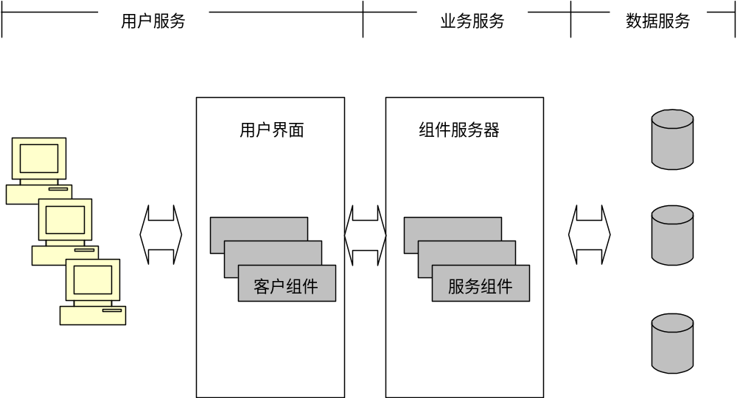
图系统分布式模型
整个系统可称为基于组件技术的分布式应用系统。系统分为三层：
- 用户服务（UserService）
构成用户操作环境，支持用户输入/输出（如查询，数据增删改，统计报表，打印），集成各种数字处理技术（扫描，手写笔，数字相机，视频/音频处理等）。界面元素由组件构成。他们既可安装在客户端像传统的C/S应用程序一样工作，也可用WEB方式实现。
- 业务服务（BusinessService）
一个或多个组件实现一种业务功能。这些业务包括业务审批、文档管理、事务处理、办公自动化、信息发布，决策支持系统等。组件可根据用户需求，自由扩展或缩减。业务层组件通过WebService，实现相互之间，或和用户层的交互。中心设有组件服务器，统一管理分布在网络上的各个模块，进行进程调度，负载平衡。
- 数据服务（DataService）
负责和各种数据源连接，从RDBMS到各种平面文件，多媒体数据。它不是只简单的提供数据访问功能，当支持DDS一类的系统时，能进行数据采集，清理，转换，远程复制等功能，甚至能起到元数据（MetaData）管理功能。
简单而言，系统实现的核心技术是：WebService＋XML＋C#。
- WebService是门户，服务的提供者。
- XML是系统各模块的连接剂，是数据交换（数据接口）的统一格式。
整个系统的核心模块用面向对象技术设计，按组件方式实现。考虑到效率问题，某些模块（如消息通信或加密算法等）可考虑以C++来实现，其他为C#，这些部分不涉及使用具体的GDI等操作系统特定环境库，移植性不是主要问题。
系统运行环境可参照下图：
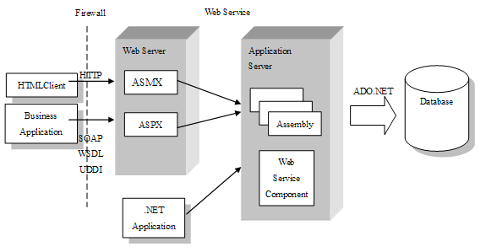
图系统运行环境

系统特点

高度整合的解决方案
该方案是一个囊括所有信息资源平台和互动平台。

人性化的操作模式
统提供人性化的操作方式，友好的人机交互模式。系统完全按照大型办日常业务工作流程定制开发，满足用户的操作习惯。

统一的系统基础架构和良好的二次开发能力
提供的软件产品是整个系统功能实现和二次开发的基础，可以提供各种平台的开发接口，及开发工具。

高度的系统安全性
安全性包括软硬件系统安全、应用安全、和网络通讯安全。
系统安全、稳定、可靠的运行，首先取决于系统的整体设计、网络结构、平台的选择以及应用程序的质量；其次，必须考虑到各种特殊情况下的恢复机制和备份机制，以保证数据的一致性、完整性以及灾难恢复；严格的管理制度也是系统稳定性的重要保证；此外，完整的权限控制机制、信息安全也是保证安全的重要因素。
信息安全：信息平台的建设，首要考虑的是系统信息的安全性。该系统需要以主动和被动两种方式来规划信息安全的功能。主动的方式就是通过对用户警示的方式，降低人为主动泄密的概率；被动的方式，就是需要对用户行为进行控制，防止恶意泄密行为发生，包括用户浏览信息行为的记录，完备的权限管理控制等。用户浏览信息的日志要保留至少半年时间。
系统安全：阻止黑客，过滤病毒；软件单元、用户授权管理；安全发布信息管理；数据安全和备份管理；网络网站监控与管理。建立自动和半自动的安全备份机制，保证数据的完整性、一致性和可靠性。

平台选型
浦东慈善网络平台根据用户现状，我们推荐：
  - 操作系统：
建议采用windows2008企业版
  - 数据库：
建议采用SQL Server 2008
  - 开发平台：
.Net平台

慈善网络平台
慈善网络平台是慈善项目的透明化运营的解决方案核心。该平台主要通过对慈善基金会慈善项目的发布和审核进行管理，对捐款人的捐款及其资金使用进行记录，实现慈善项目运营透明化的革新。

系统框架
慈善网络平台由项目管理模块、用户管理模块、捐款管理模块、合作伙伴管理模块、账户管理模块、支付管理模块、微信公众号模块以及系统管理模块构成。
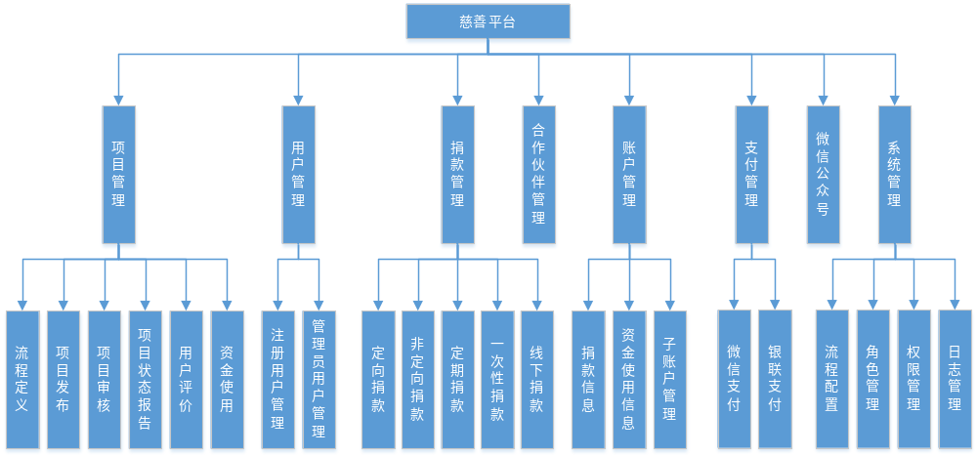

项目管理

流程定义
用户可以通过专用工具对流程模板进行定义，主要包括流程中需要有多少节点，每个节点的审核角色等内容。
平台预先设置多个项目模板，根据项目模板的不同，可以设置不同的审核流程。比如第三方合作伙伴的级别和申请项目的金额要求不同级别的审核人员来进行审核。
项目审核表的内容随着模板的不同也会有一些不同。

项目发布
慈善网络平台的项目既可以是由慈善网络平台自己的发布的项目，也可以是由第三方团体来发布的项目。
具备发布项目权限的操作人员在线填写项目申报表，进行项目发布。

项目审核
所有的项目，包括慈善网络平台自己发布的项目和第三方团体发布的项目，都需要进行审核和批准，然后向平台的所有用户发布。
审核人员在线审核项目申报表，线下审核相关信息。然后在线设置审核结果。
项目被审核之后，才能发布给用户认捐。项目内容必须是被审核的内容。如果需要修改项目的内容，需要再次审核之后，才能把修改的内容发布到平台。

项目状态报告
项目的进展信息，比如使用的金额和用户，捐献对象的情况等。由项目的运营方进行项目的进展发布。发布的信息包括每一笔的费用支出，相应的票据，活动的内容介绍，照片和反馈。

用户评价
每个指定该项目捐款的用户可以对进展信息进行评价。评价的内容包括：
- 项目执行情况
- 项目信息披露度

资金使用
项目使用资金的时候，是随机的选择子账户来使用。当子账户里的金额被使用的时候，金额需要同时减少。

用户管理
慈善网络平台的用户分为两类: 捐款用户和后台管理用户。
捐款用户，我们称为用户。后台管理用户，我们称为管理员。

注册用户管理
用户注册主要是指通过微信公众号完成的关注和注册行为。用户的注册过程，用户可以直接通过微信号关注公众号之后，就已经在系统注册了账号，但是需要通过系统把手机号码和系统账号关联在一起。
慈善网络平台通过微信号和手机和用户交互。

管理员用户管理
管理员分为慈善平台的管理员和第三方合作伙伴的管理员。管理员用户是由管理员在后台管理系统中创建的。

捐款管理

定向捐款
用户可以在项目列表中选择要捐款的项目，然后针对这个项目进行捐款。对特定项目捐款的资金将记录到用户的一个子账户中，这个账户是和这个项目关联的。同时这个子账户也是项目账户的子账户，所以用户的账户余额和项目账户余额同时增加了这笔资金。这说明项目的总金额和用户捐款的总额都增加了。
当项目使用了这笔资金的时候，余额才从这个账户中移出，记录到项目的使用总额和用户的余额也相应减少。
项目使用资金的时候，是随机的选择子账户来使用。当子账户里的金额被使用的时候，金额需要同时减少。

非定向捐款
非定向捐款，是指用户把钱捐献给慈善网络平台，有慈善网络平台来决定把资金投入到那个项目中。
对不指定项目捐款的时，资金记录到用户的主账户，当网络平台使用到具体项目时，减少用户子账户的余额。

定期捐款（月捐）
月捐的方式是指用户通过财付通、支付宝或者银联快捷支付的方式，签订支付协议，同意每月捐出固定的金额。到时自动扣款。
系统每月发出扣款的通知，在扣款之前和扣款之后需要都有提醒邮件和短信。
同时对于月捐的用户，每月发送资金使用报告。

一次性捐款
一次性捐款同样使用相同的支付通道，完成一次性的捐款行为。对于账户内的资金，在全部使用完之前，发送资金使用情况的邮件。

线下捐款
辅助线下捐款是指居委会上门收取捐款的行为。
流程如下：
1．居委会或者线下募捐组织可以在慈善网络平台上获得用户账号。然后募捐组织可以获得慈善网络平台为某个项目或者慈善网络平台自身的二维码。
2．募捐组织，可以使用二维码让用户直接扫码，然后支付。
3．支付完成之后，系统发送短信给用户通知。如果支付用户，可以被识别到已经存在的账户，则捐款信息会记录到用户的账户中。如果不能识别到固定账户，则资金记录到慈善网络平台总账户，只记录一条捐款记录。
4．如果用户没有支付账号，比如没有财付通，支付宝或者银联的快捷支付，需要捐献现金，则需要可以在后台管理界面中输入收到的每一笔捐款。

捐款证明
在用户捐款之后，慈善网络平台可以发送电子方式的捐款证明给用户，同时也可以在慈善网络平台上查询得到自己的捐款记录。

合作伙伴管理
合作伙伴是注册到慈善网络平台中的机构。合作伙伴通过使用后台管理平台来发布和管理自己的项目。
合作伙伴申请加入慈善网络平台之后，管理员可以给合作伙伴创建管理员账户。.
平台可以为合作伙伴设置等级，不同等级的合作伙伴可以发布不同类型的项目，比如有效时间、捐款金额、发布项目数目等。
合作伙伴分成两类：项目发布方和项目运营方。项目发布方负责发布项目，为项目募集资金。项目运营方是执行项目，发布项目进展信息。有些合作伙伴既是项目发布方，也是项目运营方。根据合作伙伴的类型，可以设置不同账户权限。
我们可以通过网站开放合作伙伴注册的渠道。合作伙伴可以通过网站注册之后，平台管理可以通过线下的方式验证合作伙伴的信息。通过之后创建合作伙伴的管理员帐户。

账户管理
慈善网络平台的账户管理系统负责记录用户的捐款信息和所有资金的使用信息。所以在用户的捐款还没有被使用之前还存在用户的帐户里，当使用的时候，根据使用记录来扣除账户中的资金，也可以让用户明确的了解到资金的使用情况。

子账户管理
每个项目需要对应一个账户对应资金的进出，捐款操作和费用使用操作。每个项目的账户下可以有多个子账户，对应不同的捐款人，适用于为某个项目专门设立专门账户的个人或者企业。
当某个个人或者企业指定某个项目捐款时，捐款人会有一个子账户关联到该项目。项目也能看到这个账户，同时这个账户的余额也是项目的余额。
对于线下捐款的情况，如果捐款人没有注册记录，我们不生成账户，只记录捐款记录。

捐款信息
当用户非定向捐款的时候，资金记录到主账户里。用户的账户的余额的总是是主账户余额加上各个项目账户的余额。
当用户定向捐款时，捐款人会有一个子账户关联到该项目。在用户的捐款还没有被使用之前还存在用户的帐户里，当使用的时候，根据使用记录来扣除账户中的资金。

资金使用信息
项目账户余额等于下面所有账户余额之和。项目的所有捐款都有相应的记录，同样，每一笔资金使用也都有相应的记录。如果不需要这个详细，只需要项目资金的使用情况，则不需要确定项目账户。所有的捐款信息只需要记录捐款记录就可以了。

支付管理

微信支付
用户可以通过微信支付进行捐款。平台提供与微信支付的相关支持。

银联支付
用户可以通过银联进行捐款。平台提供相关支持。

系统管理

流程配置
系统管理员可以对各个流程进行配置管理，设置流程相关参数，审核角色等。

角色管理
系统提供角色管理，便于将相同权限的用户划归为同一类角色，减少管理的工作量，更好的进行用户管理。

权限管理
平台提供灵活的权限管理系统为不同类型的管理员帐户分配权限。
权限管理提供帐户、角色和权限的配置。在慈善网络平台上定义多种角色，为这些角色设置权限。增加新的管理员帐户的时候，直接为新帐户关联角色。
同时提供基于数据级权限，即不同管理员可以管理不同的数据，例如合作伙伴的管理员只能修改自己的项目。

日志管理
管理员可以在系统中查看系统日志，进行审计。

微信公众号
微信公众号的目的是提供用户注册通道，同时向用户推送系统消息，资金使用情况等内容。

系统接口设计

设计目标
以数据为核心，与各个应用系统关键数据集成，体现系统的平台性和扩展性，实现整个单位信息化系统的整合。系统提供标准接口和成功方案，确保实现系统与新老业务系统平台的应用整合。

设计思路

应用集成
大部份业务应用都属于工作流程的范畴，使用慈善网络平台的工作流功能，可以解决这部份业务应用的流程需求及管理需求。

数据交换
针对一些对数据要求网上录入或深入统计分析的功能，采用统一接口的数据交换技术，做到慈善网络平台与业务系统的数据整合

系统接口设计

工作流接口
采用工作流引擎解决业务中的全部申请审批传递流程，如项目申报、审批、执行、完成等等。

插件接口
提供慈善网络平台与业务系统进行数据交换的逻辑实现，同时保证业务数据交换的定制开发不影响慈善网络平台的升级和维护。

XML标准
采用XML标准，与相关业务系统完成必要的数据交换。

网络及服务器配置建议
系统采用三层架构，即Web服务器、应用服务器、数据库服务器的模式。在技术和产品的选用上，尽量采用开放的架构和业已成为标准的技术和产品。
在设计上尽量考虑系统的高可靠性和高可用性，避免出现单点故障的可能，并考虑到负载平衡和系统今后水平和纵向扩展的方便性。

系统设计原则
本系统以先进性、合理性、开放性和扩展性为建设目标。因此，在整个系统设计和实现中，方案将采用已被实践所检验的软、硬件，使整个系统符合以下原则：
◆先进性原则
从目前国内外技术发展趋势来看，系统总体设计的先进性原则主要体现在以下几个方面：采用的系统结构先进可靠；采用的计算机技术先进成熟，采用的设备先进稳定，在未来不会马上淘汰。
鉴于信息技术发展迅速，新的技术和设备不断涌现并趋于成熟。在满足实用性的基础上，尽可能选用当今世界最先进的技术，设计立足于先进技术，采用最新科技，以适应大数据传输以及多媒体信息交换的要求，使整个信息系统在相当一段时间内保持领先水平，将信息网络的技术水平定位在一个较高的层次上，以适应系统管理发展的需要。
◆合理性原则
设计能最大限度地满足信息系统的实际需求，方案所选的主要技术和产品都由业界著名的公司提供，具有成熟、稳定、实用的特点，其性能充分满足信息系统交互、检索、查询、管理的需要。同时在系统设计和建设过程中，尽量采用成熟的、有成功先例的技术，合理选用系统设备和系统软件，考虑设备的性能价格比，精心设计、科学施工，避免采用过高和华而不实的技术、设备和软件，避免失误和重复劳动，保证资金的最大效益。
◆开放性原则
系统的开放性体现在系统设计和选型均符合国际标准，采用了国际通用模式，基于开放性原则设计的系统平台可以很方便设计通用的标准接口，使该系统与政府现有各应用系统之间易于连接和交换数据。
网络系统必须是一个支持多种协议和接口标准的开放式网络，能够与现有的和未来的网络系统互连与集成，能方便地与专网和Internet互连。系统总体设计中，采用开放式的体系结构，使网络易于扩充。开放性设计也是系统先进性的具体表现，为系统今后的扩展提供了保证。
本系统采用TCP/IP协议作为主要网络通信协议。主要设备如服务器、网络交换机等都支持开放的多层结构，并符合相应的国际标准。
◆可扩展原则
在方案设计和设备选型中，充分考虑到系统的扩展性原则，基于该原则上的设计，既可以满足系统容量的横向扩展，也可以满足单一设备性能的纵向扩展。
扩展性体现在灵活、易扩展的体系架构上，比如：服务器集群技术，负载均衡技术；同时也体现在高扩展性的设备选型上，比如：服务器可以进行CPU、内存、硬盘的扩展。
◆可靠性原则
从信息处理的角度上来看，本系统访问量大、数据多、处理复杂。因此，对性能、并发性和系统可用性要求较高的关键应用采用服务器集群技术方案，出现故障时能够迅速恢复并有适当的应急措施；采用数据备份恢复、数据日志、故障处理等系统安全策略。
◆经济性原则
根据用户的实际需求，及其办公工作的发展趋势，设备选型一方面要考虑安全、可靠、先进，同时，也要考虑经济实用，要易于扩展升级、易于操作、易于管理维护、易于用户掌握和学习使用。在完成系统目标的基础上，力争用最少的钱办最多的事，保护投资。
◆安全保密原则
网站的整体安全必须重点保障。在主机系统与网络的选型及设计中，安全、可靠将作为重要要素。系统建设符合国家安全及保密部门要求，利用网络系统、数据库系统和应用系统的安全机制设置，拒绝非法用户和合法用户越权操作，避免系统数据遭到破坏，防止系统数据被窃取和篡改。
◆标准化原则
系统所采用网络技术必须彼此兼容，所选产品都遵循国际或国家标准规范,系统实施严格遵照ISO、IEEE有关标准执行。系统设计时尽量选用了国内外通用设备、流行网络结构和操作系统等。

系统整体结构
根据系统应用需求和安全策略的不同，设计方案如下：
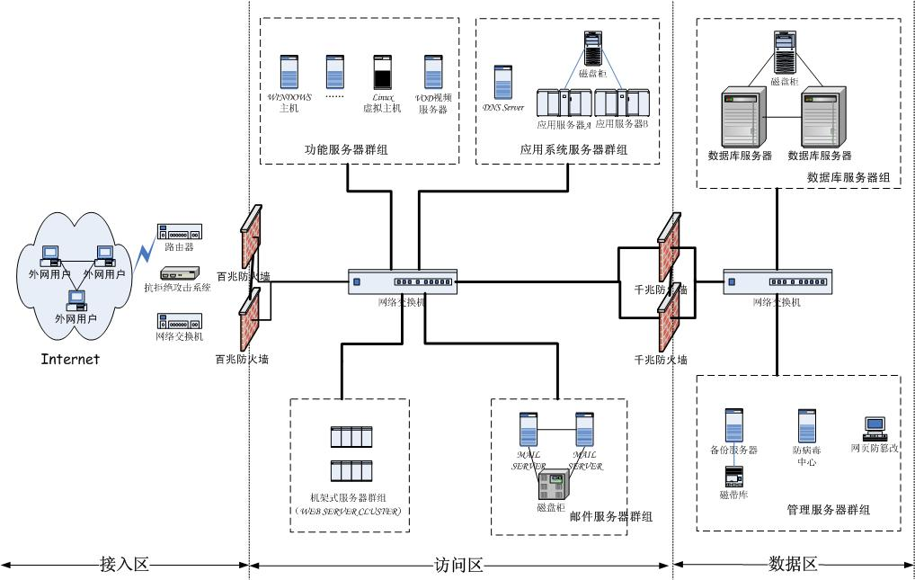
如上图所示，根据系统应用和功能，
按照逻辑结构和机器用途将系统结构分为四个大区九个群组，四个大区分别为接入区、访问区、数据区和交换区。
四个大区分别实现不同的功能，采用不同的安全策略，所以采用两台百兆防火墙集群隔离接入区和访问区，采用两台千兆防火墙集群隔离访问区和数据区，交换区与数据区物理隔离。
群组：
1、外网接入（群组）
——主要实现INTERNET接入的功能，INTERNET接入线路通过路由器或者交换机连接两台集群的防火墙，进入外网访问区；
2、WEB SERVER集群
——实现WEB服务功能，拟采用多台PC服务器集群来提供网站WEB 服务，
3、应用系统服务器群组
——建议采用PC服务器；
4、功能服务器群组
——提供其余的常用服务，如数据备份、入侵检测探测器等等；
5、数据库服务器群组
——数据库服务器群组位于外网数据区，提供数据库服务；
6、管理服务器群组
——管理服务器群组位于数据区，提供数据备份服务、SSO/LDAP服务，防病毒控制中心和入侵检测系统监控服务器也部署在该管理服务器群组中；
8、内外网数据交换服务器
——与内外网物理隔离区域，提供内外网数据交换平台；
9、工作区
——工作人员工作区域，在外网访问区和外网数据区均有，在图中没有具体画出。

服务器环境
WEB服务器
配置 | 数量 | 说明
机架式服务器，2U，  处理器：四核Xeon 2.5GHz*2，  内存：4GB，  硬盘：2TB SAS，  千兆双以太网卡 | 2套 | 用于网站页面服务器。
应用服务器
配置 | 数量 | 说明
机架式服务器，2U，  处理器：四核Xeon 2.5GHz*2，  内存：4GB，  硬盘：1TB*2 SAS，  千兆双以太网卡 | 1套 | 用于慈善网络平台。
数据库服务器
配置 | 数量 | 说明
机架式服务器，2U，  处理器：四核Xeon 2.5GHz*2，  内存：4GB，  硬盘：1TB*2 SAS，  千兆双以太网卡 | 2套 | 作为网站内容数据库。

建议软件配置
产品 | 数量 | 说明
Windows Server 2008企业版 | 5套 | 用于操作系统
SQL Server 2008 企业版 | 2套 | 数据库服务
Asp.net Framework 4.5 |  | 开发环境
VS 2013 | 多套 | 开发工具

项目实施方案

项目实施目标
项目建设实施目标：本项目的目标为了实现慈善项目的透明化运营：确立系统建设和运营的统一规范和标准，与之形成一套运维队伍和管理方式，为慈善项目的健康发展提供技术支撑。
项目建设成果：
- 一套切实适用于本系统建设情况的服务信息体系；
- 一个可以保障慈善网络平台运营的团队；
- 一组能有效解决实际问题、能取得实际效果的应用系统；
- 一套验证有效的慈善网络平台完整生命周期管理方法（从需求、开发到验收、运维）。

项目实施里程碑
2015年1月16日 完成需求与设计
2015年3月1日 完成平台原型建设
2015年3月20日 平台试运行
2015年4月1日 平台正式运行

项目实施策略
由于本项目实施的范围广、工作量大、周期长因此需要良好的实施策略保障实施顺利进行，在本项目中结合多个大型项目实施的经验以及实际实施情况，制定一套有效的实施策略。

运营服务支持
从系统上线后，我公司可派驻技术支持工程师和服务人员对系统进行电话或者现场的技术支持。

分层实施策略
系统的建设是对整个办公效率的提升过程。因此需要通过本系统充分展示上海国际电影节办公室的先进性和创新性。
项目建设分三层面的建设：一是业务梳理，二是流程设计，第三层面是工程和技术问题。
第一层面：业务梳理
其中包括业务梳理，对所有业务的处理流程、处理环节、归口部门、服务范围等内容进行梳理，这样才能对如何做系统项目工程和如何运行好系统进行进一步的确定，这里面包括更多的问题，如管理，规划，投资，标准，组织，阶段性，系统结构，运营，法律制度和环境等等；
第二层面：流程设计
系统将不仅局限于现有业务的梳理，还将这些业务进行优化和完善，对于涉及多部门协同处理的业务，需要通过本系统进行协同和调度，最终实现事务的自动化处理。在这个基础上，流程设计将决定了本系统最终的业务逻辑和办事效率；
第三层面：工程技术问题
也就是项目实施和方案问题，这里包括软件、安全、认证、人员培训等。这些问题必须分层来讨论，而且要分轻重缓急，特别是管理层面，更应注意。否则容易使我们讨论问题偏离主题，延误时机。

项目实施工作内容

项目需求分析
深入调查并了解系统信息化需求，形成需求调研报告，保证项目可操作性和实用性。
本次项目建设的成功与否不仅取决于系统本身的性能和功能，还要取决于其与当前的管理模式的贴切程度和办公人员对系统的熟悉和使用。对此需要进行全面调查和分析才能保证本次项目建设可操作性和实用性。
因此，根据我公司实施信息化项目的经验，在项目启动阶段首要的一个任务就是把供应商原有的信息化产品演示给客户，与客户讨论，决定供应商的信息化产品那些合适、那些不合适、哪些需要修改后适合、另外还要增加哪些内容。在此阶段还要与客户共同完成《用户基本信息调查表》，包括以下内容：
- 项目组成员基本情况
- 用户已为项目启动所做工作
- 项目可利用的资源
- 信息系统软件配置等
在此阶段同时进行的有项目信息收集工作，信息主要包括：管理报表、组织结构图、文件格式、业务流程等基本信息资料。
在上述工作全部完成后，综合分析用户需求的情况下确定项目的范围与内容，提交《需求分析说明书》，此报告交由最终用户签收，并作为以后项目实施工作的依据。
在此基础上，进一步完成业务模型分析和数据模型分析，并完成本次项目建设概要工作。概要设计包括功能详细定义，并且要考虑到安全限制：谁可以操作哪些功能、谁可以看哪些内容等等。提交《概要设计说明书》给客户并得到客户的确认。

项目技术开发
在项目技术开发上将采用MSF项目管理方法，采用先进的技术架构，集中优秀的技术开发人员进行设计开发。

项目的推广和应用培训
在项目的推广和应用培训上将分别面向不同的用户对象，设计完整的培训体系，灵活采用多种培训方法，组织开展人员的应用培训，进行项目的应用推广。

项目维护和应用调整
在项目维护和应用调整上将针对项目的实施、后期和长期合作，提供一整套的服务体系，包括项目的前期咨询服务、项目建成后的保障服务和后期运行维护过程中的全面护航服务等三类服务方式，从人员管理、数据资源管理方面、应用管理方面等各个层面对媒体服务与管理系统提供的支持。

项目应用升级
应用的维护和升级将贯穿项目建成后的保障服务和后期运行维护过程中的全面护航服务过程，保障应用系统具有长久的生命力。

项目组织结构

项目组织结构图
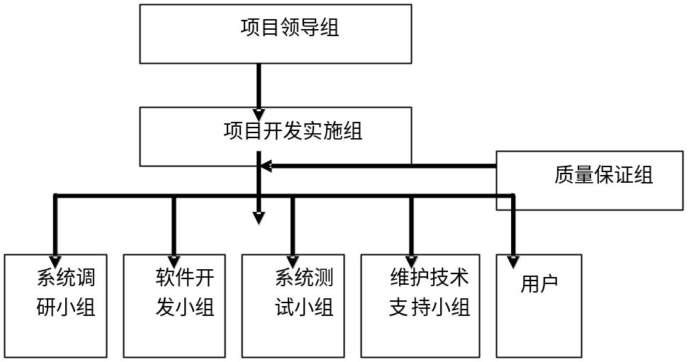
- 项目决策团队
项目管理组由双方高级管理人员担任，以把握项目的方向、决断项目中的重大事项、协调双方关系、协调项目组与其他部门的关系。
- 项目经理
项目经理双方各派一人担任。负责项目目标界定、制定项目计划、组织和分派项目任务、控制项目进度、考评项目人员业绩、调节项目气氛以及项目日常事务管理。
- 项目开发实施团队
项目开发团队主要包括以下几个组:
- 设计组
设计组是整个项目的技术核心。一般由一人担任项目总体设计师，负责项目技术总体设计、架构设计，其他设计人员进行项目的详细设计。
- 开发组
由开发人员组成。负责完成整个项目的编码及单元测试。
- 测试组
由测试人员组成，负责完成系统的集成测试，包括制定测试计划、编写测试案例、执行测试、提交测试报告。
- 质量保证团队
负责项目的质量管理，如各种流程和任务的质量和进度的检查与监控。

项目主要组织管理活动
- 项目执行情况例会
项目管理组例会，是项目组的通常情况下最高会议。
参加人员：项目管理组成员、SQA组成员、项目经理、各项目组组长、核心成员
递交件：《项目管理组例会会议纪要》
执行频度：每月一次或每二周一次。
- 项目每周例会
项目每周例会，是项目组一般情况下的主要管理活动。
参加人员：SQA组成员、项目经理、各项目组组长、各项目组核心成员
递交件：《项目周报》
执行频度：每周一次。
- 里程碑审查会
里程碑审查会：在项目进程中的关键点（如需求确定、设计完成），组织较大规模的审查活动，以帮助项目组防范风险。
参加人员：项目管理组成员、SQA组成员、项目经理、各相关项目组主要人员。
递交件：《项目审查报告》
执行频度：根据需要而定。
- 小组会
小组会：各小组根据需要进行的正式会议。
参加人员：项目经理、小组成员
递交件：《项目会议纪要》
执行频度：根据需要而定。

项目进度计划
上海国际电影节办公室慈善网络平台的开发计划按照上海市委宣传部的时间进度要求进行安排，整个项目实施周期为6个月，系统涉及的重要里程碑如下：

序号 | 系统实施情况 | 时间
1 | 需求分析，概要设计，详细设计，并细化系统建设计划和测试验收方案 | 合同签订后10个工作日内
2 | 系统建设（包括系统开发、部署及测试，系统试运行） | 详细设计通过后2个月内
3 | 系统正式运行 | 系统试运行1个月后
4 | 项目验收 | 系统正式运行1个月后

项目组成员
角色 | 职责 | 人员
项目经理 | 全面负责整个项目实施，确保项目进度、预算与质量 | 李永安
开发经理 | 负责系统整体构架以及功能开发工作 | 赵天宇
用户体验设计师 | 负责系统整体版面设计及操作优化 | 金涛
需求调研 | 了解系统功能，完成需求分析报告 | 李永安
开发人员 | 负责完成相关功能模块的开发 | 赵天宇、王哲、楼勇民、张鸿远、樊玉霞
平面设计师 | 负责系统整体设计及内容图片的处理 | 杨俊贤
技术支持 | 负责系统上线后系统故障的处理 | 樊玉霞、张鸿远
系统配置管理 | 负责系统软件环境的配置管理 | 樊玉霞
测试 | 测试系统功能，检查页面版式 | 彭梅

职责说明
项目经理：
- 项目方案制定；
- 负责各个角色间的协调；
- 负责整个项目的风险控制；
- 协助各个角色解决所需要的各种资源；
- 是客户与公司项目组间的沟通渠道。
软件开发：
- 负责确定软件的体系结构，负责产品的逻辑设计和物理设计；
- 根据产品定义，进行软件的设计、编码和单元测试。
软件测试：
- 根据产品定义，制定产品的α测试方案、质量标准；
- 负责组织人员实施α测试方案；
- 负责组织产品的β测试；
- 确认产品的发布；
- 根据软件功能设计、物理设计进行相关的功能测试和系统测试。
技术支持：
- 负责项目组的开发环境的构建；
- 负责客户的运行环境的构建；
- 负责软件架构的平衡分析；
- 对产品的可实施性提出要求；
- 负责编写产品的安装手册和相应的培训资料。
软件培训
- 负责收集用户需求；
- 负责对需求进行分析，确定产品定义和开发产品原型；
- 确认项目成果是否满足产品定义；
- 是用户与项目组间的沟通渠道；
- 后期负责编写产品的用户资料（使用手册、联机帮助）；
- 负责编写产品的用户培训资料；
- 对产品的可用性提出要求；
- 负责用户培训。
项目管理：
- 制定进度计划并监督各角色的计划执行情况；
- 负责项目规范（文档规范和过程规范）的制定并监控实施贯彻；
- 负责项目过程中的各种信息（文档、模型、代码等）的配置管理；
- 参与Code Review；
- 负责组织阶段成果评审小组；
- 负责监督实施每日构建。

质量管理体系及风险管理方案

项目阶段管理

项目启动阶段
项目的启动阶段工作主要有以下部分：
- 立项
项目立项，制订项目章程，并指派项目经理以及公司项目分管领导。
- 项目团队的组建
- 组建项目系统设计小组
- 组建项目需求调研小组
- 组建项目开发实施小组
- 组建项目测试小组
- 组建客户方的项目小组
- 确定项目的项目管理组织结构
- 项目启动会议
项目经理召集所有项目组成员以及主管领导参加项目启动会议，宣告项目正式启动。

项目启动阶段流程
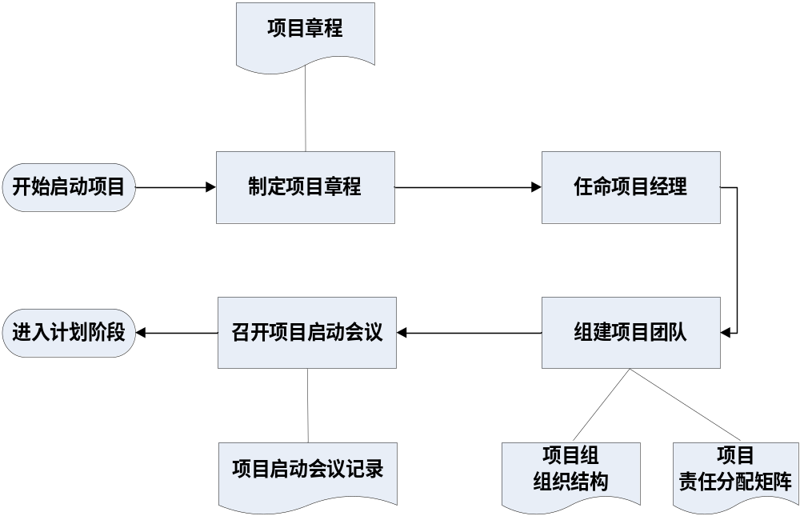

项目计划阶段
在项目管理中，项目的计划编制阶段是最复杂的阶段，需要投入大量的时间和人工，而且还将安排具备丰富的同类项目计划经验的人员进行编制工作。本项目计划阶段的主要工作有：
1) 进行范围定义，编制范围管理计划
2) 进行活动定义，编制项目进度计划
3) 进行成本估算和预算，编制资源计划
4) 编制质量管理计划
5) 编制项目沟通计划
6) 编制风险管理计划
以上各项工作完成后，便可以编制出完整的《项目计划》。完整的《项目计划》也是对项目进行的各个过程的各种计划的统称，它包括《项目范围管理计划》、《项目资源计划》、《项目进度计划》、《项目沟通计划》、《项目风险管理计划》、《项目质量管理计划》等

项目计划阶段流程
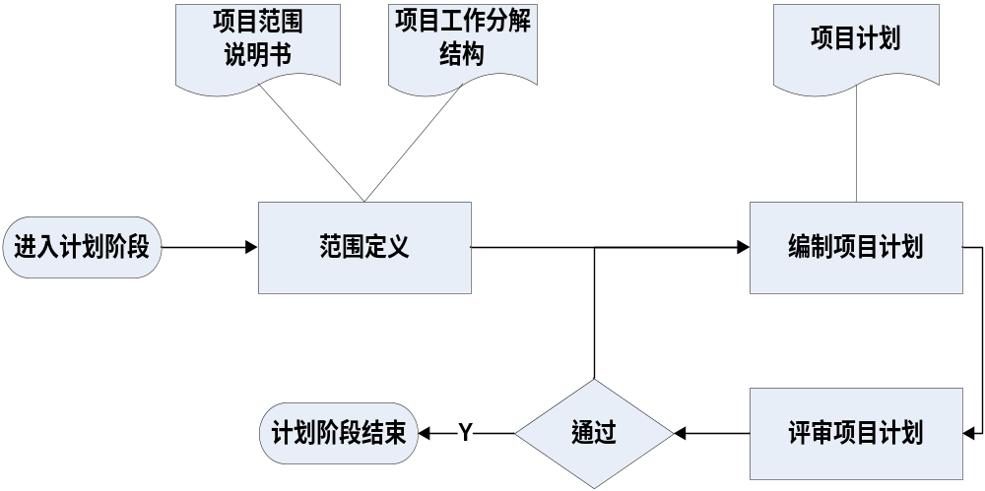

需求分析阶段
软件工程的长期实践证实：需求的变更是不可避免的。如何以可控的方式管理软件的需求，对于项目的顺利进行非常重要。需求管理要保证需求分析各个活动都得到了充分的执行，而不是为了赶进度而草草了事。
我们使用的迭代式开发过程，可以在每个迭代阶段提供系统原型供用户体验，可以使用户更多更早理解系统，减少需求与实现的差异。在此阶段用户可能发现原来的方案存在的深层次问题，导致想法发生改变，往往需要进行需求变更。
对于需求变更的管理，我们主要使用需求变更流程和需求跟踪矩阵的管理方式。需求变更流程和需求跟踪矩阵分别见下图。

需求分析阶段流程
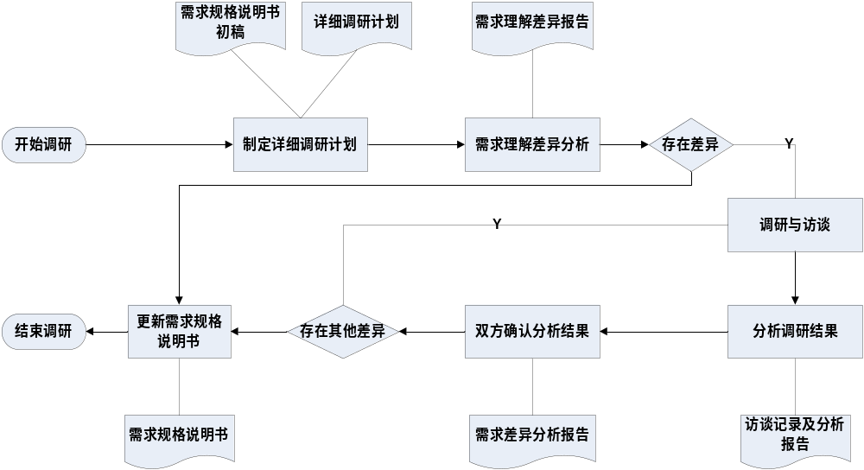

需求变更流程
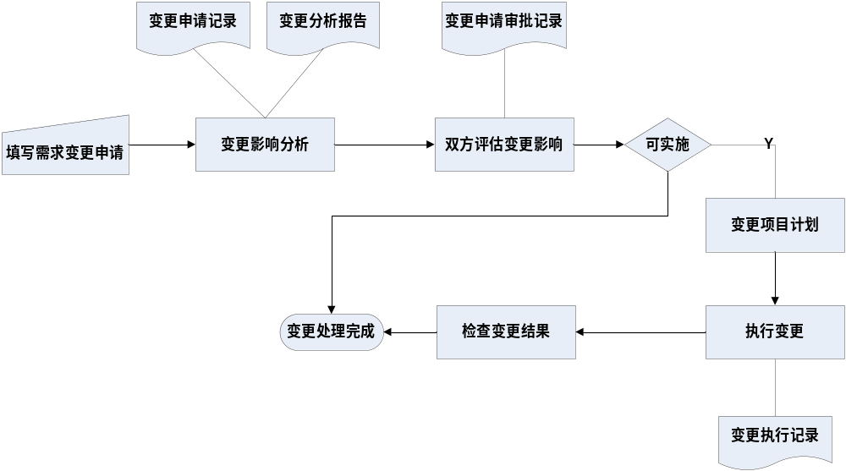

系统开发实施阶段
按照系统需求规格说明书以及系统构架要求，完成总体设计和详细设计任务

设计流程
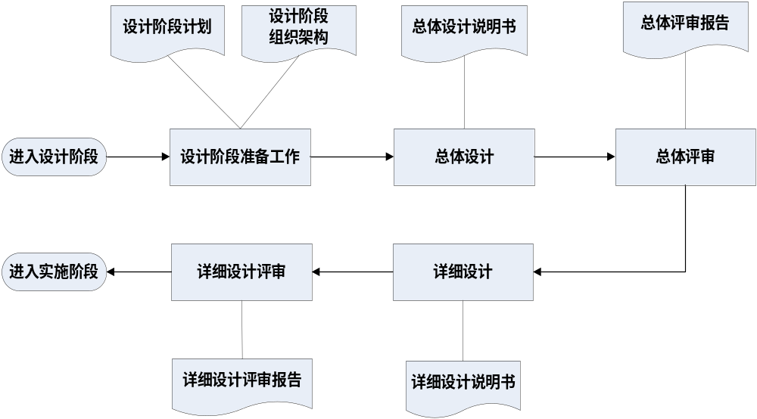

编码阶段

编码流程
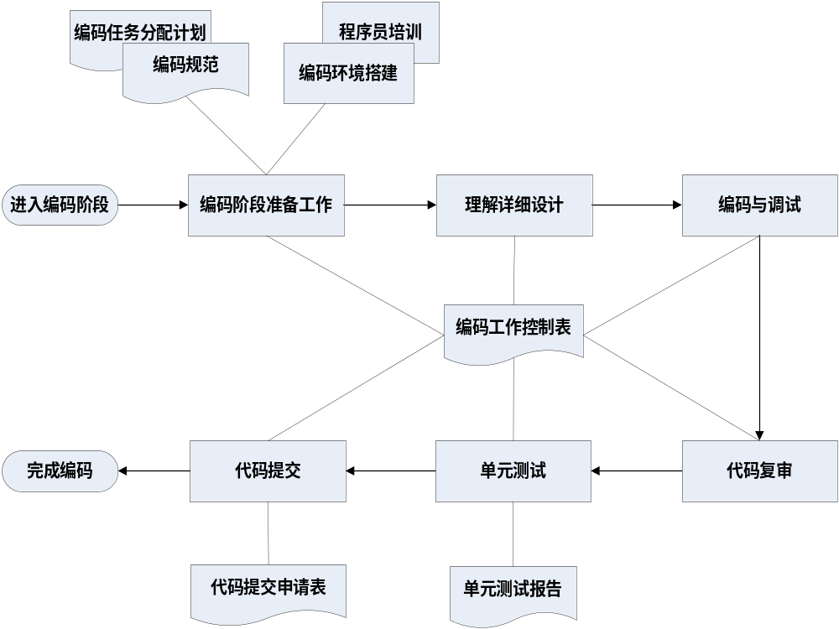

测试计划
系统测试的目标是从软件产品质量控制角度保证软件工程过程以及最终运行系统的质量。
随着软件系统规模和复杂度日益升高，越来越多的软件项目明确提出软件的可靠性要求。软件测试在这些项目开发过程中绝不是一种辅助性工作，而是从软件质量控制角度保证软件运行过程以及最终运行系统质量的最有效方法。
系统测试内容
软件系统测试主要测试内容有：
- 单元测试（已在编码阶段完成）
- 功能测试
- 整体测试
- 随机测试
- 试运行（模拟测试）
- 专项测试
破坏性测试
恢复性测试
压力测试
- 用户接受测试（由最终用户进行）
编码完成后，需要将系统的集成版本提交给测试部门针对上述的2－6各项内容进行针对性测试。

测试流程
为了保证测试的效果，我们的测试团队与开发团队保持相对的独立性。测试人员向测试经理负责，开发人员向程序经理负责，测试经理和程序经理共同向项目经理负责，由项目经理进行协调和协助决策。测试团队与开发团队依赖完善的需求文档、设计文档以及程序文档统一理解，借助流行的缺陷跟踪工具（RationalClearQuest）进行沟通与配合。具体的工作流程如下图：
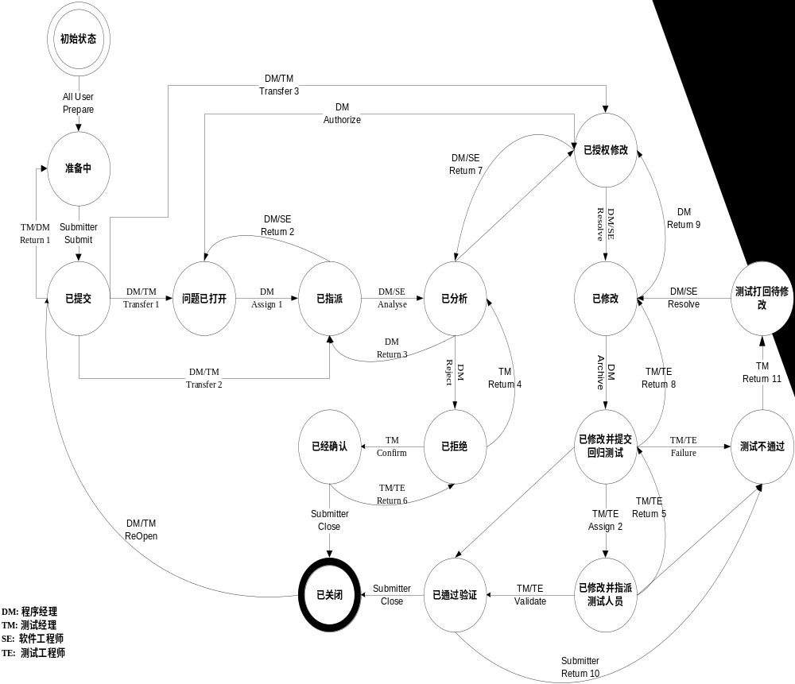

系统验收阶段

部署
在系统通过内部测试以及用户接受测试后，系统可以按照项目计划在真实环境中进行正式系统部署。

系统部署流程
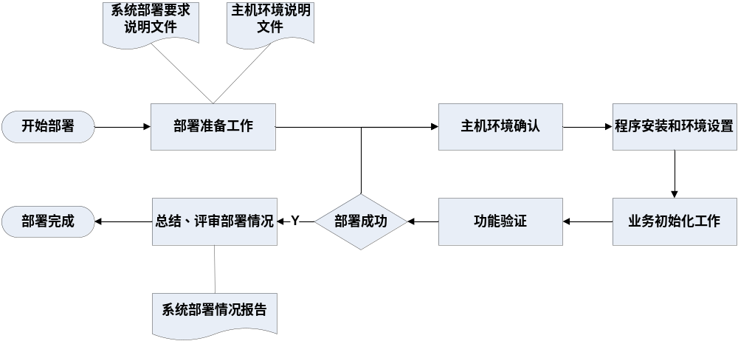

试运行
系统通过用户接受测试，便可以在真实用户运行环境中进行部署，部署成功后将进入试运行阶段。
试运行阶段内置“线上迭代”子流程，用于积极主动收集用户试用过程中的反馈意见，快速响应，进行设计变更或者补充，并以此为据对应用程序编码进行适应性调整，以确保最终上线的系统能够切实满足最终用户的业务需求。

试运行流程
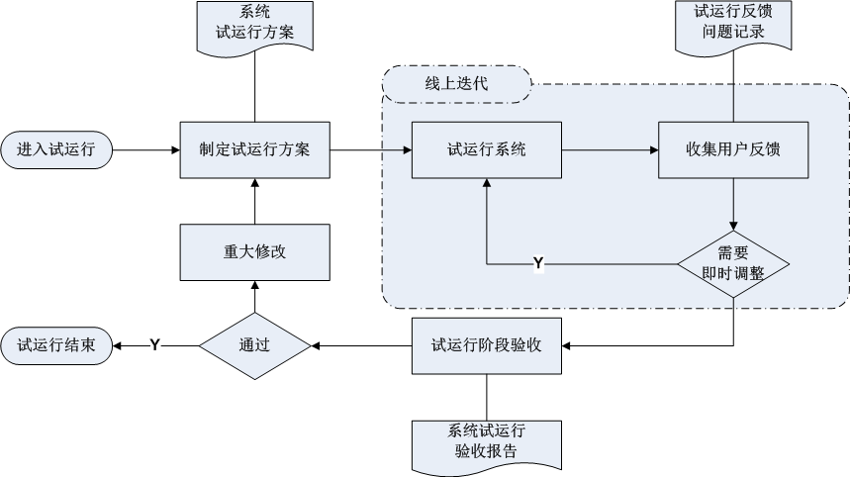

正式上线和系统验收
系统通过试运行阶段验收后，便可以按计划正式发布系统，进入正式上线运行及验收阶段。
系统验收时，我们将完整提供投标文件要求的各种功能、服务、文档等项目各个阶段的提交物。并且这些提交物都能满足双方认可的质量验收标准。系统验收的提交物可以分为两大类：软件系统和文档。

上线验收流程
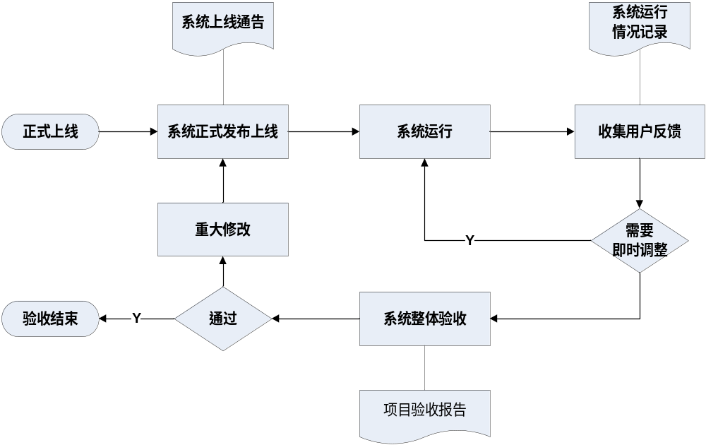

系统升级和售后服务保障（技术保障措施）

服务体系概念
预防为主
服务理念以预防为主，通过主动的分析、周期性的维护来预测和避免故障的发生，减少对于日常工作的影响。

培训当先
通过项目建设过程中和过程后的广泛培训，提高相关工作人员的计算机操作技能，提高安全管理的意识，避免故障的产生。

以客户为中心的服务
以客户为中心，开发专门的客户管理系统，登记和管理系统平台的用户信息、网络设备、服务器设备、软件系统和计算机软硬件资源。通过全面的CRM客户关系管理系统，可以记录各项服务的历史信息，分析和预测系统存在的潜在问题，定期进行巡诊和维护，从而预防故障的发生。

理论框架
引入科学的IT运维管理方法论-MOF（Micorosoft Operation Framework），用处理IT运维管理中所面临的主要挑战，指导日常运营维护的维护管理工做。
MOF的主要内容包括：
- 分析IT运维管理中的挑战；
- 提出MOF的服务管理方式及ITIL（IT Infrastructure Library）模型；
- 提出MOF流程模型；
- 提出MOF团队模型；
- 提出MOF团队模型捅MOF流程模型集成；
- 提出MOF风险模型

预备系统
为关键服务提供预备系统通过磁带备份GHOST备份相结合的方式，可以在故障发生时快速恢复系统，避免服务中断和数据丢失。

预案制作
为一些重大故障和常见问题制定应急预案，当故障发生时，可以根据预案有序处理，避免因忙乱导致的意外失误。

信息知识库
建立信息知识库（Knowledgebase），积累有关的网络、硬件、系统软件、应用软件和安全设备的配置、管理数据，当故障发生时，可以快速查询，找到解决方法。

服务宗旨
我公司始终坚持“与用户真诚合作，做用户可靠朋友”的经营宗旨，以热情真诚的服务在用户中享有良好的信誉。我公司从产品的开发到营销、维护和培训，注重从用户的利益出发，制定了“7×24小时服务，故障后2小时内到达现场，4小时成立专家组，系统故障当天解决”的服务要求，提供备用服务器，2小时内到位，并配置了服务专用车，还专门设置了服务投诉电话，便于用户监督。

服务方式介绍
长期以来，我公司始终遵循客户满意的服务宗旨，贯彻以客户为中心的服务战略，通过专业化、标准化、多元化的主动服务，切实保障服务质量。
为了满足用户高层次、全方位、个性化的服务需求而提供的，保障用户网上设备的稳定、高效运行，我公司提供多种不同类型的服务项目供用户进行选择。各种服务项目涵盖了用户计算机方面的所有内容，让用户感受全方位、优越的服务。
我公司有三种服务：主动服务、响应服务、周期服务。
- 主动服务：由我公司主动向客户提供的服务，该服务由我公司主动实施，并将服务结果通知客户；
- 响应服务：客户方向我公司请求服务，我公司进行服务响应，服务依托响应服务流程进行；
- 周期服务：客户和我公司双方协商得出具体服务细则，服务规定时间期限内按一定周期进行；

主动服务
安全优化服务

根据用户需求，检测和分析系统漏洞，优化安全配置，向用户提供系统安全保障方案，及时更新各种安全补丁程序。

硬件优化服务

跟踪各服务器和PC机的硬件运行情况，优化硬件和运行状况。

培训与研讨服务

我公司提供与日常维护有关的各种培训与研讨服务，包括短期集中培训、公司培训、维护研究等服务。培训内容包括计算机基础知识、网络知识、我公司的产品知识等。

系统软件补丁

系统软件补丁是指官方发布的正式软件修补程序。安装相应的软件补丁是为了使软件运行更安全、高效、稳定。如：
- 操作系统补丁
- 数据库系统补丁
- 应用服务器补丁

原授权软件补丁

原授权软件补丁是指我公司对原授权软件所作的修正和补充，是此版软件运行过程中已发行问题的解决方案，这些软件补丁将对原授权软件起到消除运行中潜在隐患、提高软件质量的作用。
整个安装补丁过程在我公司工程师的现场指导下由技术人员进行。
软件补丁将不对原授权软件功能进行更改，将完善所发现的部分问题。

资料共享

资料共享是指用户可以通过我公司网上站点或者通过我公司发放的纸面文档、电子邮件、磁盘、光盘等形式及时掌握最新的维护经验和技巧、了解自己所维护设备的一些预防性措施、获得最新的产品知识等。
我公司将建立与用户设备维护有关的技术支持网站，提供与日常维护相关的资料，用户可以在我公司开发的权限内，获取有关设备运行、产品知识、维护经验等方面的资料，我公司负责定期对网上资料进行更新。
我公司还将通过电子邮件或邮寄方式，向用户发放技术资料，技术资料包括我公司最新产品技术资料等。

响应服务
宕机恢复

- 宕机回复是指用户在使用我公司产品时遇到设备出现严重影响系统可用性或者出现系统已经瘫痪的故障时，通过电话或传真向我公司寻求技术支持和帮助，我公司确认用户的服务请求后，将派工程师以最快时间协助用户进行系统恢复
- 出现故障时，我公司首先通过服务项目电话故障诊断指导用户排除故障。
- 如果不能通过服务项目电话故障诊断解决问题，我公司将立刻派工程师在2小时内随带备用设备赶到现场，确保最短时间内使系统恢复正常。
- 在宕机恢复结束后，我公司工程师向用户提交一份故障解决书面分析报告。

第三方设备集成服务

各单位的配套设备和软件出现问题和故障时，用户通过与我公司单点联系，获得第三方厂家服务，我公司将协调并与第三方厂家一起解决用户的问题。
- 第三方设备集成服务的内容、期限受我公司与第三方厂家所签订服务协议制约；
- 非我公司提供的配套设备，如果需要我公司的服务维护人员介入，我司将协助进行集成和维护。
我公司为满足用户对软件新功能和新业务的需求，将对用户软件进行维护。

系统备份服务

我公司为保证系统的安全性，为用户提供系统备份服务。帮助客户制定系统备份方案并根据客户服务请求实施。

周期服务
系统定期健康检查、性能调优

我公司系统健康检查服务旨在对客户的计算机环境进行全方位评估。我公司售后服务工程师将定期主动上门服务。它是及早发现各种安全问题故障、系统性能故障和操作故障，以免影响客户关键业务的经济有效的方法。收集的数据将针对基准系统管理惯例进行比较，为客户提供运行状况。
系统检查结果将以报告形式记录在案，对需要进一步关注的情况将按优先顺序排列，并就需要采取的相关行动提出建议。客户和系统健康检查小组的专家人员对报告中的检查结果进行讨论，并提出建议。在获得用户允许后，系统健康检查程序每年将在系统内运行两次。

客户定期沟通服务

我公司以客户遵循为主，制定了客户定期沟通服务，客户定期沟通服务用于我公司和客户方之间的交流和联系。遵循客户满意服务宗旨，增加项目的透明度以及双方的联系。
客户定期沟通服务中，定期通过电话，现场拜访等形式，与客户进行沟通，听取客户的意见建议，加强彼此之间的联系与交流。

定期简报服务

我公司定期简报服务指由我公司定期进行服务简报的制作，发送给相关人员，客户人员，以加强客户方的了解，增加服务的透明度和规范度。
简报主要内容包括服务的实施情况，及一些相关的反馈信息。客户可以向我公司提供周报信息内容，由我公司制作简报，发送给相关人员。

服务方式分类
我公司为了满足用户高层次、全方位、个性化的服务需求，保障用户网上设备稳定、高效运行，设立了三种售后服务方式，包括：电话故障诊断、远程故障诊断、现场故障诊断。具体介绍如下：

电话故障诊断
电话故障诊断是指用户在使用我公司产品时遇到使用中的疑难或者设备出现不正常状态，通过电话或传真向我公司寻求技术支持和帮助，我公司在确认用户的服务请求后，将安排技术人员在规定时间内（即响应时间）通过电话帮助用户进行故障定位，并提出解决方案，最终指导用户排除设备故障。
用户在维护设备过程中，当出现技术设备故障的时候，应对故障现象进行仔细认真的调查和记录，然后通过服务热线向我公司提供故障的详细情况、服务请求时间、联系人和联系电话等。
我公司服务热线提供每周7天、每天24小时的电话故障诊断服务。如果热线电话号码需要更改，我公司至少提前三天以书面形式（含传真）通知用户。
用户及时反馈解决方案的有效性，以便我公司决定是否进一步采取技术支持措施

现场故障排除
现场故障排除是指用户在使用我公司产品时遇到疑难或者设备出现不正常状态，通过电话或传真向我公司寻求技术支持和帮助，我公司在确认用户的服务请求后，如果不能通过服务项目（电话故障诊断）解决设备的技术故障，在确定需要进行现场故障排除的情况下，我公司将派经验丰富的工程师在2小时内赴现场分析故障原因，制定故障排除方案，并最终排除故障。
- 该技术方案经过用户的批准后，由用户的技术人员具体实施，或者在用户的允许下，由我公司的工程师进行具体实施；
- 对于现场故障排除方案可能带来的其他影响，我公司的工程师在用户评审时需要提醒用户；
- 现场故障排除以后，我公司的工程师必须向用户提交一份故障解决的书面分析报告。

软件系统服务期限
软件验收后，我公司承诺提供本系统维护服务及时解决系统实施中出现的问题。
在软件保证期期间，若我公司提交的各标准规范有任何改动，我们会免费对标准与规范的书面报告进行修改，使之符合系统运行时的实际情况。

项目验收方案
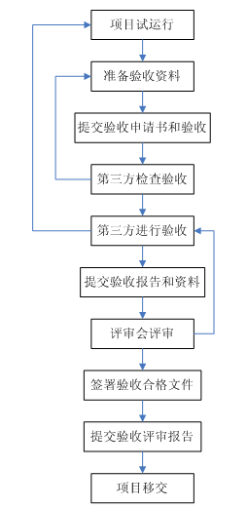
图验收程序总体流程

对象、依据及前提条件
依据项目文件（立项、可行性论证、设计批复）、合同书及合同附件、有关技术说明文件，按照国家和我市的相关法律、法规、国家标准、地方标准、行业标准进行验收。
具体验收标准和依据可根据具体项目情况提出。
项目验收的前提条件：
- 所有建设项目按照合同要求全部建成，并满足使用要求，试运行一个月；
- 各个分项目全部初验合格；
- 已通过第三方软件系统测试评审；
- 软件已置于配置管理之下；
- 各种技术文档和验收资料完备，符合合同的内容；
- 系统建设和数据处理符合信息安全的要求，涉密信息系统需提供保密主管部门出具的验收合格证书；
- 项目已决算并完成审计工作；
- 外购的操作系统、数据库、中间件、应用软件和开发工具符合知识产权相关政策法规的要求；
- 经过相关主管部门和项目业主同意；
- 合同或合同附件规定的其他验收条件。

项目验收内容
验收内容及标准根据具体项目实际制定。
验收内容一般包括测试（复核）、资料评审、质量鉴定三部分。
（一）验收评测工作主要包括：文档分析、方案制定、现场测试、问题单提交、测试报告；
（二）验收测试内容主要包括：检查“合同”或“验收标准”要求的所有功能、所有质量特性，验证功能和接口与需求说明的一致性，以及商定的一些特殊测试。
（三）资料评审标准一般包括：文档完备性、内容针对性、内容充分性、内容一致性、文字明确性、图表详实性、易读性、文档价值等。
需要评审的资料包括以下几部分：
（一）基础资料：招标书、投标书、有关合同、有关批复文件、系统设计说明书、系统功能说明书、系统结构图、项目详细实施方案。
（二）项目竣工资料：项目开工报告、项目实施报告、项目质量测试报告、项目检查报告、测试报告、材料清单、项目实施质量与安全检查记录、项目竣工图纸、操作使用说明书、售后服务保证文件、培训文档、其他文件。
（三）软件开发文档：需求说明书、概要设计说明书、详细设计说明书、数据库设计说明书、测试计划、测试报告、程序维护手册、程序员开发手册、用户操作手册。
（四）软件开发管理文档：项目计划书、质量控制计划、配置管理计划、用户培训计划、质量总结报告、会议记录和开发进度月报。

项目验收时间
正式版本软件试运行结束后，进入验收阶段。由用户方组建验收小组，并同第三方测评小组一起对软件的功能、性能进行综合评估。确认完全满足招标文件及合同条款的要求后，双方签署验收文件。

项目验收范围

组织范围
组织范围是指本系统实施服务的主体，本验收方案书验收的主体包括用户单位公司总部各部门及下辖各公司办公部门。

技术实施范围
在项目实施过程中，慈善网络平台项目组负责有关系统的安装、调试，和维护等工作，并不包括网络系统以及硬件的安装、调试，和维护。

项目验收里程碑（项目验收文件标准）
为保证项目质量，将项目进程所完成的以下可交付结果定义为项目里程碑，必须进行验收与批准。在工程中分别设有下述里程碑。

里程碑1：项目小组成立
交付结果：《组织结构调研问卷》，《实施任务书》

里程碑2：产品上线
交付结果：《安装手册》、《管理员手册》、《用户手册》

里程碑3：项目实施
交付结果：《实施方案》《用户需求调研问卷》《需求调研和应用解决方案》

系统应用软件测试（测试方案）
系统应用软件的测试将分三步完成。第一步，单元测试：当应用软件的单元功能开发工作完成后，将在实际工作环境中进行测试，项目经理和技术人员向测试人员提供单元测试流程文档和单元测试大纲，期间会安装测试标准反复进行回归测试，详细填写《测试报告》，报告包括如下内容：序号、单元名称、错误内容描述、测试人、环境辅助信息、量级、修改人、修改情况、修改所涉文件、回测情况、回测说明、回测人；第二步：集成测试：项目经理向测试人员提供安装介质、操作手册、数据库技术文档和系统集成测试大纲，期间会不断进行组装测试；第三步：系统测试：由上海国际电影节办公室和第三方测评统一做测试案例的制定和规划，由双方人员进行集中的安装测试。

里程碑4：项目验收
交付结果：《实施任务验收单》《使用制度》《项目验收报告》

项目验收方法及程序

验收方法

登记法
对项目中涉及的所有软件和应用程序登记造册，特别是系统软件使用手册、应用程序各种技术文档。
对照法
对照检查项目各项建设内容的结果是否与合同条款及项目实施方案相一致。
操作法
运行项目系统软件，检验其实际能力是否与合同规定的一致；运行应用软件，实际操作，处理业务，检查是否与合同规定的一致，达到了预期的目的。
测试法
对能使用检测仪器进行检测的设备、进行实际测试，检查是否和设备、实施的规格、性能要求相一致。

验收程序

初验
1、项目竣工后经测试和试运行合格，承建单位根据合同、招标书、计划任务书，检查、总结项目完成情况后向项目业主提出初验申请。
2、项目业主组织第三方和承建单位组成初验小组，对项目各项工作进行全面检查。
3、承建单位提供材料：初验申请书、完工报告、项目总结报告，以及要求的验收评审资料。
终验
终验的全过程:
1、申请：初验合格后，项目业主根据项目前期工作批复文件（立项、可行性论证、设计批复）、合同、招标书、任务书，检查、总结项目组织实施和完成情况后提出验收申请，并提交验收方案（计划书）。
2、经过审核，材料齐全则由计划、财务、审计等相关部门组织验收。
验收工作可分为两个步骤：验收小组验收和验收专家组评审。
（1）验收小组验收
验收小组一般由3－5人组成，成员由相关部门以及项目业主的管理人员、第三方专业技术人员共同组成。验收时参照相关验收内容及标准进行，验收后提交验收报告。
验收小组的工作也可委托有资质的信息化项目咨询中介机构进行。
（2）验收专家组评审
验收专家组一般由3－7人组成，成员由相关行业专家和验收小组代表组成。验收专家组评审一般采取会议评审结合现场检查方式进行。包括以下几个步骤：
A、业主单位作关于项目背景、项目执行情况、试用情况的报告；
B、承建单位作关于项目建设情况、自检情况及竣工情况的报告；
C、第三方作关于项目测试内容、测试情况以及竣工意见的报告；
D、业主单位作试用情况报告；
E、验收小组代表作验收小组验收报告；
F、验收专家组进行现场检查；
G、验收专家组对关键问题进行抽样复核和资料评审；
H、验收专家组对项目进行全面评价并给出验收意见。
（3）项目业主提供材料：验收申请、项目建设总结报告（组织与实施协调）、项目实施报告（技术、项目管理、质量控制）、验收安排计划、验收小组及专家组名单、验收计划书以及规定的验收评审材料。
3、验收签字
经过验收、评审形成的验收报告和评审报告，验收专家组成员签字，及项目业主存档。

人员培训计划

培训方案总体设计思路
培训的目的
通过对慈善网络平台建设的理解和我们对慈善网络平台培训需求的分析，对慈善网络平台培训的级别需求如下：
- 促使各级工作人员认识慈善网络平台带来的便利。
- 帮助各级工作人员掌握和提升慈善网络平台所要求的技能。
- 协助服务提供者更好地使用慈善网络平台，提高效率，降低成本。
按照慈善网络平台中的不同角色将上海国际电影节办公室工作人员分为管理层、应用层两个层面，分别设计不同的课程。并在项目开发小组、服务小组内部，进行部署和维护服务的培训，保证服务提供的质量。
在课程设计中，我公司将密切围绕慈善网络平台的各大功能系统选择内容，结合日常工作的案例，采取上门培训、集体培训和网络教学等灵活的教学手段，让知识转化为用户的实际能力和工作效率。
培训结束后的一项重要工作是质量评估，即对参训人员进行有效的考核。本方案中，我们将采用成熟的产品评测平台，在真实软件环境下和实际试验环境中考核相关人员完成实际任务的办事应用能力。

培训对象及目标
由于不同岗位的工作人员在慈善网络平台中担当的职责不同，对此进行了分类并确定了培训的目标。
管理层
管理层指上海国际电影节办公室主要分管领导和业务部门领导。管理层人员需要把握慈善网络平台信息化的发展方向。在日常工作中会去查看一些事务处理的审批和统计信息。有效、高效率的处理分析这些信息直接体现了慈善网络平台的价值。
对管理层的培训希望达到以下目标：
- 明确了解慈善网络平台中各部门和领导干部的职责
- 了解慈善网络平台的实施过程
- 了解慈善网络平台的主要功能
- 了解国内外相关项目的动态和成功案例
- 掌握相关系统的基本操作技能
在此次项目的建设过程中，将为管理层的领导提供一对一的培训。培训地点可以根据需要确定。
应用层
应用层指普通工作人员和服务提供单位。应用层人员是慈善网络平台的直接使用者。应用层人员是否具备电子办公的意识和能力直接决定了慈善网络平台的成败。对应应用层的培训提出以下目标：
- 了解慈善网络平台的基本常识和相关法规
- 熟悉慈善网络平台的主要功能
- 熟悉慈善网络平台的业务流程
- 具备计算机安全的基本能力
- 掌握利用计算机安全的基本能力

系统维护人员（服务小组的内部培训）
系统维护层指慈善网络平台的服务小组的维护人员、开发人员。系统维护层需要保障慈善网络平台的日常运转，并需要根据部门职能的变化对系统进行调整。对系统维护层的培训提出以下目标：
- 数据库系统维护能力
- 数据交换共享平台的配置、管理和维护能力

培训组织与管理
为了保障培训的顺利进行，确保培训质量，设置培训专项组，培训专项组人员角色为：培训项目主管(1名)、资料管理（1名）、培训讲师（1名）。
角色定义:

培训项目主管

- 负责培训计划、培训内容、参与人员的定制
- 监督培训计划的执行质量和效果
- 负责培训资源的调度、组织和协调

产品培训师

- 负责用户管理决策层、业务操作层以及系统管理员的培训
- 配合自身技术专员进行技术层的培训
- 负责培训资源的调度、组织和协调

资深技术人员

- 负责技术层接口开发、系统集成培训
- 负责产品培训讲师的技术支持

培训组织形式
针对本次项目的特点，我公司将针对不同的培训对象采用集中与分散及日常培训等多种方式结合完成培训工作。

集中培训
集中培训主要针对管理员和技术人员，因管理员和技术人员人数较少，并且学习的内容较多，周期长，在本次项目中将进行集中培训的方式，搭建模拟环境，主要学习内容为系统安装、配置、管理、日常维护，以便于慈善网络平台的推广。

分散培训
分散培训主要针对最终使用用户，由于使用本系统的人员数量较多，将采用各自分散培训的方式进行，培训内容主要为应用系统使用培训。

日常培训
日常培训主要针对业主单位的技术开发人员，由于开发人员的培训周期长，内容多，因此在本项目中将采用日常培训的方法进行，即业主单位的开发人员与我公司的开发人员一起共同参与项目的开发工作，日常进行开发培训和训练。

一对一培训
一对一培训主要针对高层领导和经过培训还未掌握使用方法的个别用户，我公司将有培训工程师一对一的指导培训，以帮助领导及需要个别辅导的用户掌握系统操作方法。

培训规模
培训规模的大小主要看受训的人数和受训次数，百人以上就算是较大规模的培训，从培训效果来看，一次性受训的人数超过40人后，培训的效果下降地越快。一次性受训人数为20人，培训的效果和效率是最佳的。
所以对于大型软件的培训，在受训人数较多的情况下，常用的方法是：化整为零，将受训人员分为20-40人一批，进行分批、分时同事进行培训。
同时针对培训对象的不同，培训的规模进行适当的调整，如：领导干部，技术人员和主要业务系统使用人员，人数不是很多的情况下为了更好的效果，将人数尽量小组化的情况下批次不会有明显增加（因为批次过多，学习的内容不能同步，影响了相互沟通的及时性），将人数分为5-10人一批，这样便能保证重点用户的培训质量。

培训实施
在慈善网络平台建设过程中，实际各部门和不同人员对培训的需求有很大差距。在前面列出的内容介绍需要通过非常详细的培训前需求调差，因地施教，并且要在一套非常严密的培训考核中才能达到预期的培训要求。因此，我公司和浦东慈善基金会共同建设一套合理的、有扩展能力的培训体系是本项目中重点之一。
培训前准备工作

为了确保慈善网络平台的高效实施，与之所配套的培训方案必须是满足慈善网络平台实际需求的，而且能确保真正地提高浦东慈善基金会各级人员办公效率。所以双方共同确定一个高效科学的培训框架，实地考察项目培训需求是培训成功的一个前提保障。其步骤如下：
- 我公司与项目客户方一起商议培训课程，确定各层级的培训计划和考核标准；
- 通过培训前的客户访谈工作，了解培训对象对培训的期望值等等；
- 确定培训方式，培训场地，培训时间，组织培训方案等等：
- 组织编写专业的，适合上海国际电影节办公室实际需求的培训讲义：
- 开发考核体系和设计考核标准。

培训实施

慈善网络平台的培训是一个任重道远的项目，建立一支高质量高素质的专业培训讲师队伍是确保培训成功的关键因素。
在培训开始的先期，我公司和项目客户方可以针对性地挑选合适的培训讲师人选，确定讲师的技术标准和授课水平，我公司在讲师培训方面已经有了非常丰富的讲师培训经验，可以协助项目客户方共同培养讲师，并且为这些讲师提供长期化提高进修服务。
我公司将和项目客户方紧密合作，做好参谋，做好培训指导工作，化繁为简，增加课程的实用性和趣味性，最大程度地提高各级领导和工作人员对慈善网络平台的理解及信息技术应用能力。
我公司将充分利用多年IT培训经验，投入充足的资源，保证出色完成本次培训工作。

